DISEÑOS GRÁFICOS CON JAVA FX
CIFP La Laboral | Desarrollo de Aplicaciones Multiplataforma
ACTIVIDAD 3
Víctor Fernández Menéndez – DISEÑO DE INTERFACES
2026

Contenido
Apartado 1. Tabla de justificación de componentes Swing y JavaFX 3
Apartado 2. Capturas 4

Apartado 1. Tabla de justificación de componentes Swing y JavaFX
COMPONENTE EN SWING | COMPONENTE EN JAVAFX | JUSTIFICACION
BorderLayout (contenedor principal) | BorderPane | Divide la ventana en 5 partes.
FlowLayout (botones superiores) | HBox | Puedo colocar los botones uno al lado del otro, separarlo lo que quiera y centrarlos.
CardLayout | StackPane | Pone 2 pantallas una encima de la otra en el mismo sitio y podemos ocultar una y dejar visible la otra según el botón que pulsemos.
BoxLayout | VBox | Apila los elementos en una sola columna y puedo dejarlos alineados con separación entre ellos.
JButton | Button | Es el botón, al pulsarlo ejecuta un evento.
JTextField | TextField | Es la caja de texto donde el usuario escribe lo que se le haya pedido.
JLabel | Label | Son las etiquetas para mostrar texto que no se puede editar.

Apartado 2. Capturas
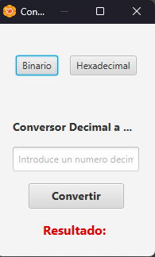
Ilustración 1. Conversor Tamaño 1
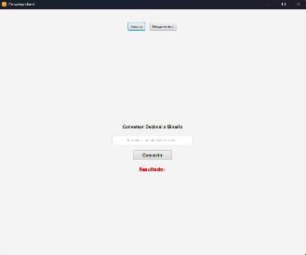
Ilustración 2. Conversor Tamaño 2
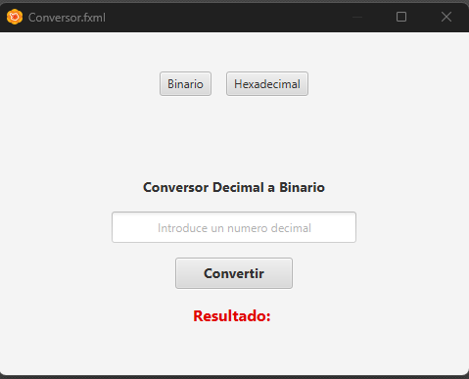
Ilustración 3. Conversor Tamaño 3

